ICS
CCS | 点击此处添加CCS号
地方标准
DB XX/T XXXX—XXXX

规模奶牛场大通铺卧床养殖管理技术规程

Technical reyulations for intergrated control of compost bedded pack barns feedem in Large-scale milch cows farms

XXXX - XX - XX发布
XXXX - XX - XX实施
发布

前言
本标准按照GB/T 1.1—2020给出的规定起草。
本标准由河北省农业农村厅提出。
本标准起草单位：保定市畜牧工作站
本标准主要起草人：

规模奶牛场大通铺卧床养殖管理技术规程
  - 范围
本标准规定了规模奶牛场大通铺卧床养殖的术语和定义、垫料准备、卧床制作、卧床管理和牛舍配套建设等技术要求。
  - 规范性引用文件
下列文件中的内容通过文中的规范性引用而构成本文件必不可少的条款。其中，注日期的引用文件，仅该日期对应的版本适用于本文件；不注日期的引用文件，其最新版本（包括所有的修改单）适用于本文件。
GB 7959-2012 粪便无害化卫生要求
GB 20287-2006 农用微生物菌剂
GB/T 18596-2001 畜禽养殖业污染物排放标准
GB/T 23349-2020 肥料中砷、镉、铬、铅、汞含量的测定
NY/T 388-1999 畜禽场环境质量标准
NY/T 682-2023 畜禽场场区设计技术规范
NY/T 1167-2006 畜禽场环境质量及卫生控制规范
NY/T 2662-2014 标准化养殖场 奶牛
  - 术语和定义
下列术语和定义适用于本文件。
    - 大通铺（Compost bedded pack barns）
圈舍内不设置卧栏，除采食通道以外的区域铺设一定厚度的垫料，可供奶牛自由的运动、躺卧、排泄的场所。
    - 大通铺卧床养殖技术（Fermentation bed culture technology）
奶牛将粪尿直接排泄到大通铺垫料上，经过牛的踩踏和人工翻耕，使粪尿和垫料充分混合，并通过微生物发酵达到快速降解粪便，减少臭气排放和抑制病原微生物。是一种零排放、无污染、环保安全的绿色养殖技术。
  - 垫料原料
    - 垫料选择
碳氮比高、疏松多孔、吸附性好、无毒无害，符合卧床填充材料要求。
    - 垫料要求
发酵卧床垫料常用秸秆、木屑、稻壳、牛粪再生垫料，也可部分添加玉米芯、菌棒、花生壳等农林废弃物的粉碎颗粒。具体技术指标见表1。
- 发酵垫料技术指标
项目 | 技术指标
含水率 | ≤45
pH | 6.0～8.5
粪大肠菌群数，个/kg | 10⁵
蛔虫卵死亡率，% | ≥95%
霉菌，CFU/g | 不得检出
金黄色葡萄球菌 | 不得检出
沙门氏菌 | 不得检出
重金属含量 | 符合GB/T23349
    - 牛粪再生垫料
以牛粪为原料，通过固液分离、好氧发酵、高温密封发酵等方式达到无害化处理的铺垫材料，含水率低于45%，也可机械烘干或深度脱水处理，含水率低至20%的干牛粪。
    - 菌剂选择
根据实际情况选择专用发酵床复合菌剂和粪便秸秆发酵菌剂，符合GB 20287规定。
  - 垫料准备
    - 粉碎
物料粒径在0.5mm～5.0mm，其中粒径0.6mm～2.0mm占比不低于60%。
    - 复合垫料
按照大通铺池体容积和发酵菌剂应用说明，将足量的粉碎物料、稻壳（或木屑）、牛粪再生垫料按照7：3：10比例混合均匀。
    - 菌剂施用
      - 固体菌剂
按1：5～1：10比例与玉米粉、淀粉、米糠或麦麸稀释混合，均匀的撒入垫料。
      - 液体菌剂
用水或2%～5%糖水按比例稀释，均匀喷洒入垫料。
  - 卧床制作
    - 卧床厚度
根据垫料原料、动物日龄、季节的不同，卧床垫料厚度夏季40cm～50cm，冬季50cm～80cm。
    - 卧床铺设
从垫料池底部进行分层铺设，垫料与微生物菌剂边铺设边混匀，或先堆贮部分垫料待启动发酵后再逐层平铺，在表层覆盖一层干净细致的垫料，24h后可放入牛只。
      - 底层
选择较难分解且物料粒径相对较大的玉米棒芯、菌棒渣、粉碎秸秆或枝条等原料铺设于发酵卧床底层，厚度10cm～20cm。
      - 中层
选择木质素高且粉碎粒径细度均匀的木屑、稻壳、牛粪垫料，铺设一层垫料铺撒一层稀释菌种，重复铺撒并翻耕混合均匀，厚度20cm～30cm。
      - 表层
铺设一层未经发酵的，舒适性、吸水性好的柔软垫料，厚度10cm～20cm。
    - 启动发酵
一般气温在10℃以上，卧床垫料均可启动发酵。冬季温度过低时，利用新鲜粪尿自带温度，将其埋入卧床20cm～30cm处快速启动发酵，或添加低温发酵菌剂覆膜保温辅助发酵。
  - 饲养密度
大通铺牛舍的饲养密度根据牛生长阶段和体重划分，也应根据季节和具体情况适当调整。不同生长阶段奶牛的饲养密度见表2。
- 奶牛饲养密度 单位：m²/头
参 考 | 高产母牛 | 成母牛 | 青年牛 | 育成牛 | 犊牛
年龄阶段/(月龄) | ＞19经产 | ＞19初产 | 16～19 | 7～15 | 2～6
参考体重/(kg) | 650～750 | 600～650 | 500～550 | 200～400 | 100～200
饲养密度/(m2) | 22～25 | 15～20 | 10～15 | 8～12 | ＞2
  - 卧床管理
    - 垫料补充
      - 补充时间
垫料因牛只踩踏和发酵分解出现下沉，卧床启用前3个月需多次及时补充，以后3～4个月补充1次，一般可持续使用1～2年。
      - 补充用量
垫料厚度低于40cm应补充新垫料，直接铺设在旧垫料上，同时添加相应比例的微生物菌剂。
    - 菌剂补充
舍内臭味较浓、或翻耕补充垫料无效，需添加相应的微生物菌剂。一般3～5个月补充初始投入总量的5%～10%，可随翻耕或新垫料一起添加。
    - 卧床翻耕
为防止垫料出现板结和含氧量下降，定期进行翻耕处理，及时将粪尿与垫料混合，促进粪尿与垫料中微生物菌剂的接触，提高垫料含氧量，促进散热，调节水分，保障垫料对粪尿的消化分解作用。
      - 疏粪
每日对卧床上的粪尿集中点或潮湿凹陷处进行疏粪，平整床面并在凹陷处补充干燥垫料。
      - 浅耕
根据垫料含水量、气候情况、季节变化、养殖密度等因素适当调整，一般5～7天翻动1次，深度25cm～35cm。
      - 深耕
每隔50 d～60 d对卧床进行一次彻底翻耕，深度应到达卧床底部。
    - 清粪消毒
      - 整批消毒
每整批奶牛入床前应进行集中驱虫，彻底清理垫料，舍内全面消毒并通风1～2周。
      - 刮粪清理
每日清洁采食通道里的粪便2～3次，减少粪尿被牛蹄带到卧床上。
      - 器具消毒
每日用0.2%过氧乙酸或0.1%新洁尔灭消毒水槽、金属栏杆1次。消毒制剂影响微生物菌剂的作用，避免直接喷洒在垫料上。
  - 牛舍建设
    - 垫料池
指圈舍内部按一定标准设计，用于填充、铺垫垫料的建筑结构。
      - 池体
四面为24墙，砖灰结构，或隔离带下部墙体与隔离带合为一体用钢筋混凝土浇筑，墙体内面做防渗处理。
      - 池底
用三合土夯实并用混凝土钢筋浇筑，厚度0.2m～0.3m，并做防渗处理。
      - 建设方式
依据不同地区地下水位高低和土壤情况确定建设方式，池体可分地上式、地下式及半地上式。
        - 地上式
适合地下水位高、雨水容易浸透的地区，管理方便，四周边缘的垫料易受环境影响其发酵。
        - 地下式
适合地下水位低、雨水不易浸透的地区，发酵效果相对均匀，但需要挖掘卧床区域原土。
        - 半地上式
适合地下水居中，降雨量适中的地区，结合了地上式、地下式的优点。
    - 采食通道
牛舍内采用双列对头式饲喂，采食通道宽4.0m～4.5m，建有刮粪板、漏粪地板、排污沟等清粪处理设施设备。应符合NY/T 682的规定。
    - 饲喂走廊
饲喂走廊人工通道宽3.5m，机械操作通道宽5m，且高出采食槽弧形底部10cm。
    - 饮水槽
饮水槽建在采食通道内，不宜建在牛舍中间，避免水溅洒到垫床上，并加盖防渗漏墙或隔板。
    - 附属设施
舍内科学设计安装并建设与大通铺卧床使用和维护配套的相关附属设施。
      - 排水沟
牛舍采用防渗漏设计，四周设排水沟，采用斜坡式，坡度1%～2%，砖沙、水泥砌成，并做防渗处理。呈倒梯形，上口宽30cm～60c m，沟深30cm，加盖地沟盖板。为实现资源化利用设计并建设回收处理系统，对未接触污物的雨水径流进行收集以及净水处理，对已接触或可能接触污物的雨水径流进行导流收集以及污水处理。
      - 风扇
安装在卧床上方临近围墙位置，高度2.5m～3.0m，风向斜对卧床。
      - 淋浴
安装在采食通道上方，高度2.0m～2.5m。

- （规范性）
规模奶牛场大通铺式养殖模式的牛舍建造示意图
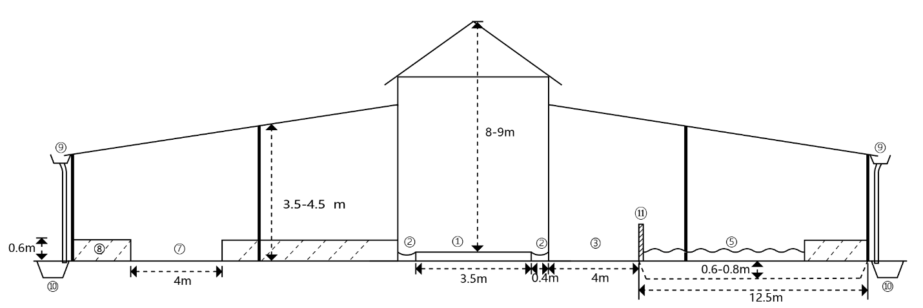
  - 牛舍切面布局示意图见图A.1。
  - 牛舍切面图
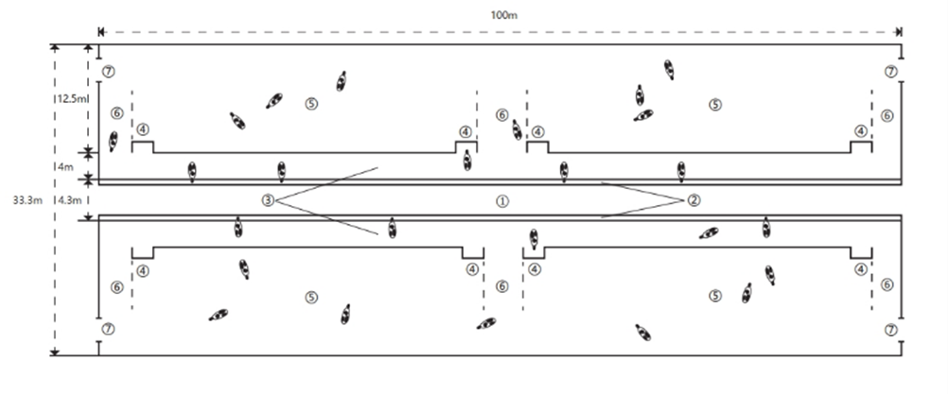
  - 牛舍俯视平面图见图A.3。
  - 牛舍俯视平面图
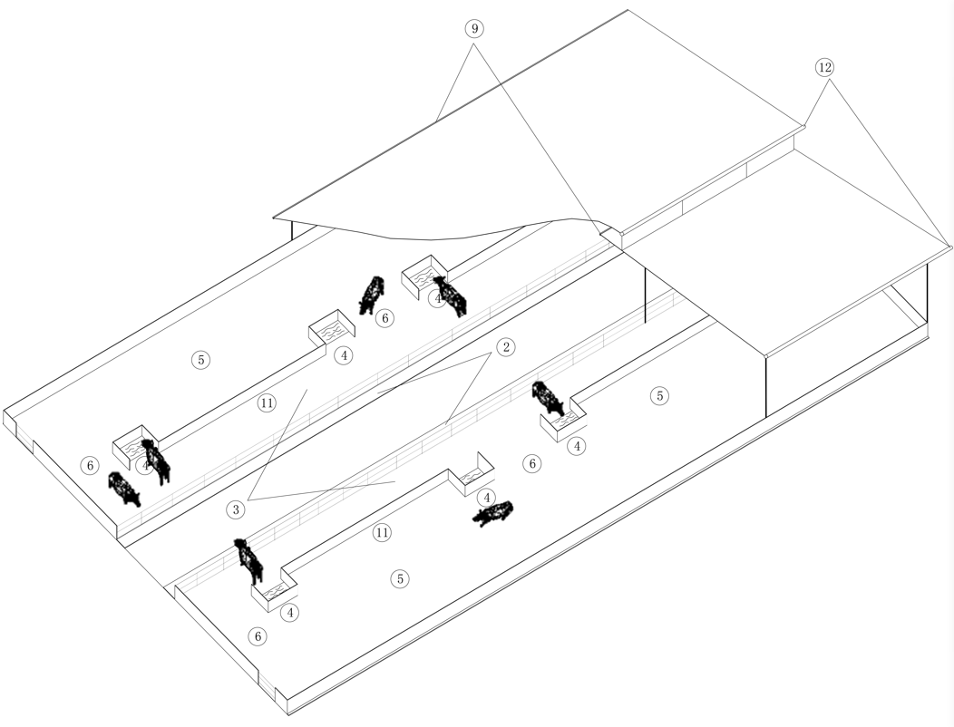
  - 牛舍平面布局效果图见图A.3。
  - 牛舍平面效果图
①饲喂走廊；②采食槽；③采食通道；④饮水槽；⑤大通铺卧床；⑥穿行通道；⑦出入口；⑧垫料池墙体；⑨屋檐雨水槽；⑩排水沟；⑪隔离带；⑫卷帘；

